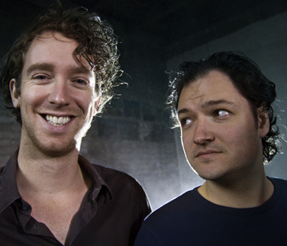

**Rudy Bos 3D**

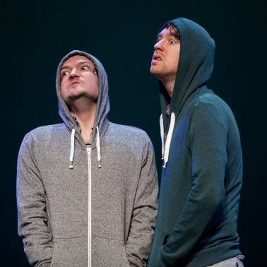**Inhouds opgave**

**- Waar ben ik geweest.**

**- Wat ik heb beleeft.**

**-Mijn mening**

**-Kijkwijzer**

**Waar ben ik geweest.**

Ik ben naar de Cabaret voorstelling Buutvrij van Van der Laan en Woe.

In het Voorhuys in Emmeloord.

Het begon om 20:15 het eindigde rond 21:30.

**Wat heb ik beleeft**

BuutVrij is een voorstelling dat gaat over het leven tegenwoordig.

Zoals De social media En taalgebruik.

Het was een show waar heel veel thema’s in voorkwamen.

Dan waren in het bejaarden tehuis en dan op het platteland.

Het wisselde heel erg.

Het grappigste stukje vond ik Het stuk over Social media.

Bijvoorbeeld Als Woe of Van der Laan wat zei . maakten ze elke zin van elkaar af.

Omdat ze via facebook elkaar alles al hadden verteld.

Wat het doel was in het stuk was dat de social media het echte sociale leven beïnvloed.

Ook gebruikten ze materialen bij Sms taal Zoals mzzl (mossel).

Heel veel grappen waren leuk maar soms ging het iets te ver.

Ook Had het cabaret koppel een deal met het publiek gesloten.

Zo moest Het publiek stil zijn want Woe en Van der Laan deden niet

Emancipatie .

Zo deden Van de laan en Woe ook niet aan onverwachte geluiden en discriminatie . ( al was die knal aan het einde van de show onverwacht).

**Mijn mening**

Ik vond het een geweldig grappige show.

Omdat de cabaretiers hun grappen op een leuke manier konden overbrengen aan het publiek.( zelfs de mensen van de geluidsinstallatie lagen dubbel van het lachen) .

Sommige grappen waren best grof maar de cabaretiers wisten Het publiek toch terug te halen.

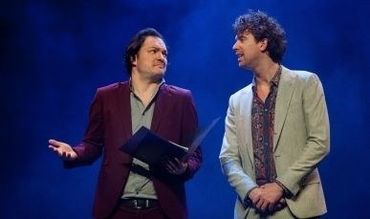

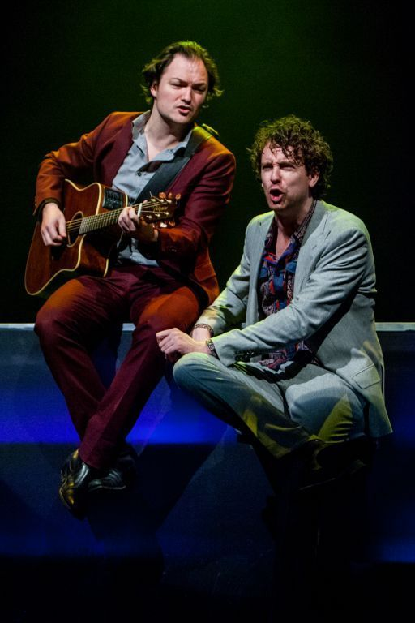**Kijk wijzer THEATER**

De voorstelling heet buutvrij en het is een cabaret.

De hoofdrolspelers zijn Van der laan en Woe

De datum was 14 Februari In het voorhuys in Emmeloord.

In zaal 2 volgens mij.

De voorstelling ging over het leven van tegenwoordig.

De boodschap van de voorstelling was dat de jeugd tegenwoordig heel anders is dan vroeger.

Er waren verschillende attributen zoals een bingomolen in het groot.

Het decor vond ik deels passen wan zelf vond ik niet dat bingo iets te maken had met de jeugd van tegenwoordig.

De Cabaretiers hadden normale kleding aan.

De belichting was heel opvallend want de spotten waren op de cabaretiers gericht.

Het spel van de acteurs vond ik zeer goed.

Want ze stotteren niet en kunnen goed improviseren .

En hun grappen waren ook erg leuk en toepasselijk.

Ik vond allebei de cabaretiers even goed ik vind ze ook goed bij elkaar passen als team.

De rol van de muziek werd alleen gebruikt als ze een lied zongen.

Er was ook een speciaal effect . Het was een soort recorder die je stem kon laten herhalen waardoor je een soort muziek krijgt.

Ik vond de voorstelling veelzeggend en origineel bedacht.

Ik vond de scene met social media het leukst.

Ik zou iedereen aanraden naar deze voorstelling te gaan omdat het grappig is en misschien herken je dingen die je ook tegenkomt in je eigen cultuur.